Tisková zpráva
21. dubna 2026, Brno/Brusel
Vážná zranění cyklistů v EU rostou, Česko zaznamenává opačný trend
Zásadní zpráva zveřejněná dnes Evropskou radou pro bezpečnost dopravy (ETSC) odhaluje, že počet úmrtí cyklistů v Evropské unii za poslední desetiletí téměř neklesl – zatímco počet úmrtí mezi cestujícími v automobilech klesal čtyřikrát rychleji. Zpráva vyzývá k urgentním opatřením ke snížení rychlosti motorových vozidel a k budování oddělené cyklistické infrastruktury, aby se uzavřela prohlubující se bezpečnostní mezera.
V roce 2024 zahynulo na silnicích EU 1 926 cyklistů. V období 2014–2024 klesl počet úmrtí cyklistů pouze o 8 %, což představuje průměrný roční pokles jen 0,5 %. Naproti tomu úmrtí mezi motorovými účastníky silničního provozu klesala ročně o 2 %, tedy čtyřikrát rychleji.

Aby bylo dosaženo cíle EU snížit do roku 2030 počet úmrtí na silnicích na polovinu, bylo by potřeba celkové roční snížení o 6,5 % – což je třináctkrát více než současné tempo poklesu u cyklistů. Cyklisté nyní tvoří 10 % všech úmrtí na silnicích v EU. Bez zásadního zlepšení bezpečnosti bude tento podíl dále růst.

Počet vážných zranění cyklistů hlášených policií se ve stejném období zvýšil o 12 %. Data z nemocnic naznačují, že skutečný rozsah je mnohem vyšší – v některých zemích se v policejních statistikách objeví méně než 10 % zraněných cyklistů.

Zaznamenaná vážná zranění cyklistů v EU27 se v období 2014–2024 zvyšovala v průměru o 1,9 % ročně (viz obrázek) ve srovnání s průměrným ročním poklesem úmrtí cyklistů o 0,5 %. Zaznamenaná vážná zranění cyklistů při dopravních nehodách se ročně snižovala v průměru o 7 % na Kypru, o 6 % v Česku a o 5 % v Řecku. Na druhou stranu se vážná zranění cyklistů zvyšovala v průměru o 13 % ročně v Lucembursku, o 8 % v Irsku, o 6 % v Estonsku a o 4 % ve Švédsku, Francii, Rakousku a Nizozemsku.

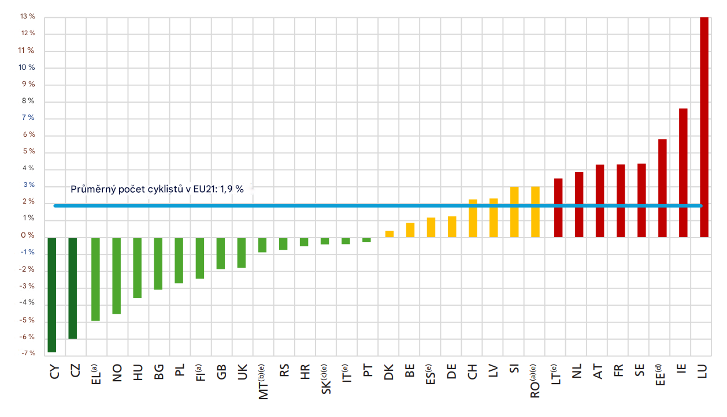
Obrázek 1 Průměrná roční změna v počtu hlášených vážných zranění cyklistů v období 2014–2024 (a) 2014–2023, (b) 2015–2023, (c) 2016–2024, (d) 2015–2024, (e) všechna zranění cyklistů
Zpráva jasně ukazuje, kde hrozí největší nebezpečí: 65 % úmrtí cyklistů v EU je důsledkem střetů s motorovými vozidly. Kolize s osobními automobily představují 44 % úmrtí cyklistů, významně se podílejí i nákladní vozidla (9 %) a dodávky (7 %).

ETSC vyzývá národní vlády a Evropskou komisi, aby snížení rychlosti stanovily jako prioritu. Nižší rychlost motorových vozidel je jedním z nejúčinnějších opatření na ochranu cyklistů: riziko úmrtí cyklisty sraženého při rychlosti 50 km/h je mnohonásobně vyšší než při 30 km/h.

Zpráva také uvádí, že nejméně 28 % úmrtí cyklistů zahrnuje nehody bez účasti jiného vozidla, například pády nebo střety s obrubníky či pevnými překážkami. Většina vážných zranění vzniká právě při těchto typech nehod.

Dopady mikromobility a alkoholu na zranění cyklistů v České republice
Cyklisté jsou jedním z klíčových ukazatelů Strategie BESIP 2021-2030. „Pozitivní zprávou je, že ve snižování těžkých zranění cyklistů patří Česká republika k evropské špičce. V období účinnosti Strategie, tedy mezi lety 2021 a 2025, bylo zaznamenáno o 7 % méně těžkých zranění cyklistů, než předpokládaly cíle Strategie. Naopak znepokojivý je počet více než 200 usmrcených cyklistů za posledních pět let, který o 29 % překračuje stanovené hodnoty,“ uvádí Pavel Havránek, ředitel divize mobility a bezpečnosti Centra dopravního výzkumu.

Podle Havránka tento vývoj do určité míry souvisí s nástupem elektrické mikromobility, což potvrzují i závěry zprávy ETSC. V letech 2023 až 2025 bylo při jízdě na elektrokolech a elektrokoloběžkách v České republice usmrceno 40 osob a dalších 248 bylo těžce zraněno. V roce 2025 již uživatelé těchto prostředků tvořili více než třetinu (38,4 %) všech usmrcených cyklistů. Data zároveň potvrzují výrazný nárůst nehodovosti – počet nehod na elektrokolech i elektrokoloběžkách se v posledních letech významně zvýšil.

V prvním čtvrtletí roku 2026 již bylo usmrceno 10 cyklistů (z toho 2 na elektrokolech [20 %] a 2 na elektrokoloběžkách [20 %]) a 29 cyklistů bylo těžce zraněno (z toho 6 na elektrokolech [21 %] a 7 na elektrokoloběžkách [24 %]). Předpoklady Strategie tak nebyly splněny ani v jednom ze sledovaných ukazatelů.

Alkohol nebo drogová intoxikace představují významný faktor u smrtelných a vážných nehod cyklistů. Zákonné limity koncentrace alkoholu v krvi (BAC) jsou důležitým nástrojem prevence jízdy pod vlivem. Ve 20 zemích PIN je pro cyklisty stanoven limit BAC, který se pohybuje od 1,6 g/l v Německu až po 0,0 g/l v České republice. Většina těchto zemí uplatňuje limit 0,5 g/l, tři země mají limit 0,2 g/l a šest zemí žádný limit pro cyklisty nestanovuje.

„Přestože je Česká republika jedinou ze sledovaných zemí s nulovou tolerancí alkoholu a jiných návykových látek u cyklistů, byla v uplynulém roce jejich přítomnost zjištěna u 31 % cyklistů – viníků těchto nehod. Stejný podíl byl zaznamenán i u jezdců na elektrokolech. Ještě vyšší podíl byl zjištěn u jezdců na elektrokoloběžkách, kde alkohol nebo drogy figurovaly ve 43 % jimi zaviněných dopravních nehod,“ dodává Havránek.

Argumenty pro kvalitní oddělenou cyklistickou infrastrukturu
Zpráva zdůrazňuje, že fyzické oddělení cyklistů od rychle jedoucí motorové dopravy je klíčové pro dosažení významného zlepšení bezpečnosti. Tam, kde oddělení není možné, musí být důsledně prosazovány bezpečné rychlostní limity. Investice do kvalitní oddělené cyklistické infrastruktury – chráněné pruhy, cyklostezky a bezpečná křižovatková řešení – je nutné v Evropě urychleně navýšit.

Hladké, dostatečně široké cyklostezky bez překážek mohou také snížit počet zranění a úmrtí způsobených pády nebo nárazy do objektů na vozovce.

V době, kdy vlády po celé Evropě podporují přechod od automobilové dopravy k cyklistice z důvodů ochrany životního prostředí a zdraví, představuje nedostatek bezpečné infrastruktury zásadní rozpor v dopravní politice.

Jenny Carson, spoluautorka zprávy za ETSC, uvedla: „Vlády aktivně podporují více lidí v cyklistice – kvůli klimatu, snížení spotřeby fosilních paliv a dopravních zácp, pro veřejné zdraví i kvalitu života ve městech. Neposkytují však bezpečné podmínky, které cyklisté potřebují a na které mají nárok. Nemůžete vyzývat lidi, aby jezdili na kole, a zároveň je nechránit před rychlou dopravou. Potřebujeme nižší rychlosti tam, kde cyklisté sdílejí prostor s motorovými vozidly, a oddělenou infrastrukturu tam, kde jsou limity nad 30 km/h. Data jsou jednoznačná: bez urgentních opatření budou cyklisté nadále platit životy.“

Zatímco nedostatek bezpečné infrastruktury a rychlost motorových vozidel zůstávají hlavními problémy, výzkum citovaný ve zprávě ukazuje, že přilby mohou snížit poranění hlavy o 51 % a smrtelná poranění hlavy o 72 %.

Další zjištění
Starší cyklisté jsou nepřiměřeně ohroženi, přičemž úmrtnost prudce roste u osob nad 80 let. Rostoucí využívání elektrokol, zejména mezi staršími jezdci, dále zvyšuje riziko nehod.

Muži tvoří 80 % úmrtí cyklistů, pravděpodobně kvůli rozdílům v ujeté vzdálenosti a rizikovém chování.

V zemích, které rozlišují typy jízdních kol, roste počet úmrtí uživatelů elektrokol, zatímco u klasických cyklistů klesá.

Klíčová doporučení ETSC
- Zavést a vymáhat rychlostní limit 30 km/h na městských komunikacích, kde cyklisté sdílejí prostor s motorovou dopravou.
- Výrazně zvýšit investice do kvalitní oddělené cyklistické infrastruktury, včetně chráněných pruhů, cyklostezek a bezpečných křižovatek. Zlepšit kvalitu povrchu a odstranit překážky pro prevenci nehod jednotlivých cyklistů.
- Vyzvat Evropskou komisi k vydání odborných pokynů pro kvalitní infrastrukturu pro zranitelné účastníky silničního provozu.
- Urychlit zavádění bezpečnostních technologií ve vozidlech – včetně automatického nouzového brzdění s detekcí cyklistů.
- Zlepšit sběr dat o zraněních cyklistů, včetně povinného hlášení z nemocnic, pro lepší pochopení skutečného rozsahu problému.
- Zavést klíčové ukazatele výkonnosti pro bezpečnost cyklistů v rámci národních i evropských strategií.
- Podpořit vlády v tvorbě národních cyklistických strategií s cíli a opatřeními v oblasti bezpečnosti.
- Zvýšit používání cyklistických přileb.

Kontakt
Ing. Lukáš Kadula, MBA, +420 778 888 359, lukas.kadula@cdv.gov.cz
Centrum dopravního výzkumu, v. v. i.
Technologická 375/3, 708 00 Ostrava (kancelář), Líšeňská 33a, 636 00 Brno (sídlo)

